附件1
壶关县暴雪、低温灾害应急响应程序示意图


气象灾害监测


Ⅳ级响应

值班室信息接收与处理

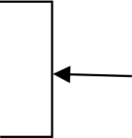



Ⅲ级响应

县指挥部
分析研判灾情启动应急响应


应急工作组赶赴现场
Ⅱ级响应



综合协调组
↓
采取响应措施
Ⅰ级响应

队伍保障
现场抢险组
监测预警组


现场指挥部
通信保障


医学救援组

后勤保障
安全保卫组
物资保障
应急处置

资金保障
后勤保障组

调查监测组

新闻报道组

响应终止
专家咨询组

